[中国农业大学某教授论文遭质疑](https://mp.weixin.qq.com/s?__biz=Mzk1NzMzNDk1Mg==&mid=2247484586&idx=1&sn=525615e197d658bbc6f1a98fc78c0ce8&chksm=c21304600be5eb868507270040a9502f121848a15b7c9cf8872b9bac14421b0dac054587976f&scene=126&sessionid=1742491220)

[学术诚信拷问](javascript:void(0);)2025-03-12 22:21:49广东

**01**

**论文信息**

近日，**中国农业大学动物医学院**在《International Journal of Biological Macromolecules》（2025年） 期 刊 上 的 研 究“A novel ENTH domain-containing protein TgTEPSIN is essential for structural maintenance of the plant-like vacuolar compartment and bradyzoite differentiation in toxoplasma gondii”（  doi: 10.1016/j.ijbiomac.2025.140311 ）因图像问题引发关注。该研究由： Kai He , Ruibin Wu , An Yan , Xianyong Liu （通讯作者） , Shaojun Long （通讯作者）共同完成。

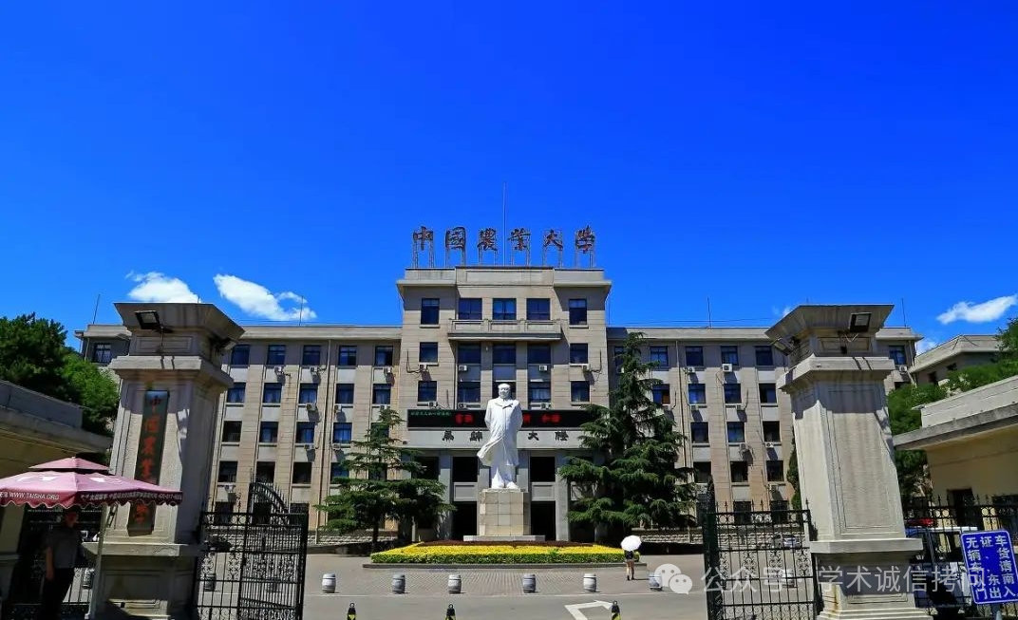

**02**

**基金支持**

这项研究得到了中国国家重点研发计划（2022YFD1800200）的支持。

**03**

**发表期刊**

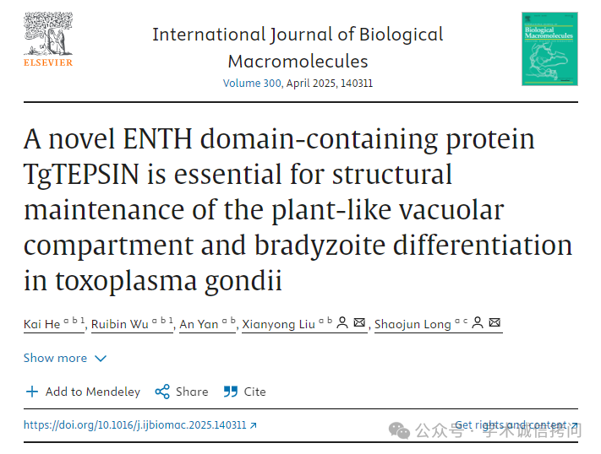

**04**

***质疑内容***

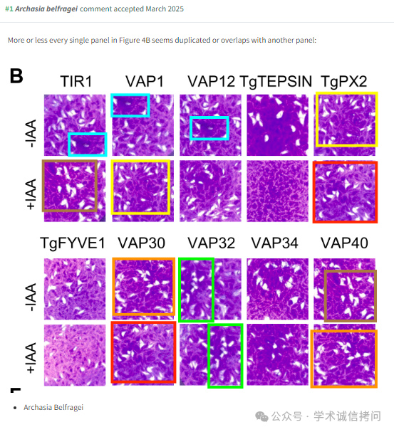

消息来源：

https://pubpeer.com/publications/49F63542F6FF98C896F28053ED8205

郑重声明：

文中所有信息均来自学术网以及公开资料，仅供读者参考。若认为本内容侵犯您或者贵单位的权益，请及时与我们联系。

